LK PC-st 100/100 3 OP/GL/GL

Kingspan Light + Air

Eigenschaften

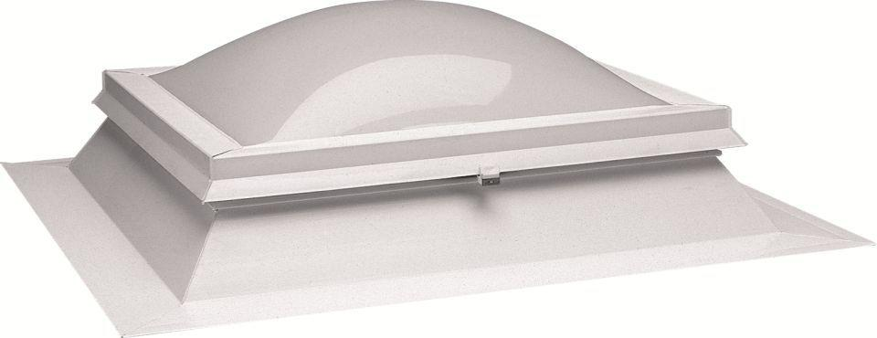

GTIN:

4028063084061

HAN:

0130652

Form Lichtkuppel

quadratisch

Lichtdurchlässigkeit Verglasung

opal

Breite (mm)

1.000,00

Länge (mm)

1.000,00

Schaligkeit Lichtkuppel/Dachfenster

3,00